INDICAÇÃO Nº /2025

Sugere ao Poder Executivo que, por meio do órgão competente, garanta a disponibilização de transporte público gratuito (passe livre) nos dias de realização do Exame Nacional do Ensino Médio (ENEM).

Indico à Mesa na forma Regimental que seja enviado ofício ao Exmo. Senhor Prefeito de Niterói Rodrigo Neves, a sugestão, por meio da Secretaria ou órgão competente pela gestão do transporte público, de adoção de medidas para a disponibilização de gratuidade (passe livre) no transporte público municipal (ônibus e/ou outros meios sob concessão municipal) para os participantes do Exame Nacional do Ensino Médio (ENEM) nos dias de sua realização.

Justificativa:
A presente Indicação Legislativa visa assegurar a gratuidade no transporte público municipal (passe livre) aos participantes do Exame Nacional do Ensino Médio (ENEM) nos dias de sua realização.
O ENEM é a principal via de acesso ao ensino superior no país. No entanto, muitos candidatos, sobretudo aqueles de baixa renda, enfrentam barreiras financeiras e logísticas para se deslocarem até os locais de prova, o que pode resultar em atrasos ou na abstenção. Cabe destacar que o estado do Rio de Janeiro contabilizou 329.001 inscritos confirmados para o Exame Nacional do Ensino Médio (Enem) 2025. Uma novidade dessa edição foi a inscrição pré-preenchida de 112.012 estudantes concluintes do ensino médio da rede pública, dos quais 68.075 confirmaram a participação (60,77%). Do total de inscritos no estado, 171.395 são isentos e 157.606, pagantes.

Os números correspondem ao balanço, divulgado pelo Ministério da Educação (MEC), por meio do Instituto Nacional de Estudos e Pesquisas Educacionais Anísio Teixeira (Inep).
A concessão do passe livre é uma medida de justiça social e apoio à educação, que visa garantir a isonomia no acesso à oportunidade educacional. Ao remover o custo da passagem, o município demonstra seu compromisso com o futuro de seus jovens, reduz o risco de faltas por motivos econômicos e contribui para que todos os estudantes possam realizar o exame com tranquilidade e em condições de igualdade.

Niterói, 23 de outubro de 2025.
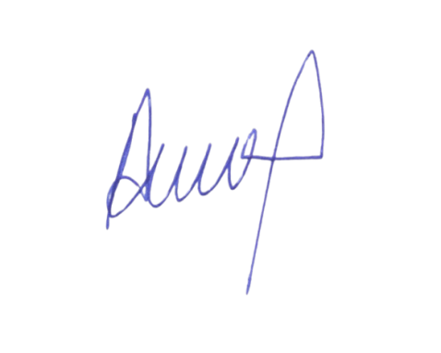
Cordialmente,

JHONATAN ANJOS
VEREADOR - PDT

